Игра: Камень - Ножница - Бумага - Ящерица - Спок
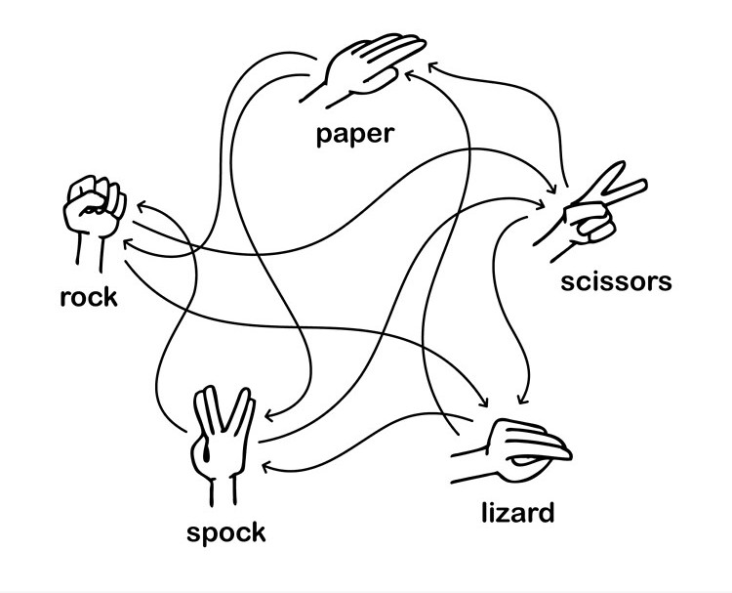
# how we import libraries: import lib_name
import random
def winner(user, computer):
win_against = {
"rock": ["scissors", "lizard"],
"paper": ["rock", "spock"],
"scissors": ["paper", "lizard"],
"lizard": ["paper", "spock"],
"spock": ["scissors", "rock"],
}
if user == computer:
return "Draw"
elif computer in win_against[user]:
return "User wins"
else:
return "Computer wins"
def write_to_file(file_name, lines):
try:
with open(file_name, "a", encoding="utf-8") as file:
file.writelines(lines)
return f"Game info is stored in {file_name}"
except Exception as e:
return f"Error accured, error = {e}"
def game_play(limit, game_name):
print("Welcome to the Game, my Gamer")
print("=============================")
user_score = 0
computer_score = 0
choices = ['rock', 'paper', 'scissors', 'lizard', 'spock']
file_name = game_name + ".txt"
while user_score < limit and computer_score < limit: # from OR to AND
computer = random.choice(choices)
try:
user = input("Please give me your choice: ").lower()
if user not in choices:
print("Oops, you have entered invalid text, don't do that")
continue
print(f"Computer choice = {computer}, niiiice")
print(f"User choice = {user}, noooice")
game_winner = winner(user, computer)
print(f"\nThe game result is {game_winner}")
wins = game_winner.split()[0].lower()
if wins == "user":
user_score += 1
elif wins == "computer":
computer_score += 1
else:
print("The previous try is DRAW, no points added")
print(f"\nuser score = {user_score}")
print(f"computer score = {computer_score}")
game_lines = [f"\ncomputer_choice = {computer}\n",
f"user_choice = {user}\n",
f"game result = {game_winner}\n",
f"computer_score = {computer_score}\n",
f"user_score = {user_score}\n",
"---------------------------\n"
]
#
mssg = write_to_file(file_name, game_lines)
print(mssg)
except Exception as e:
print(f"Your code has an error {e}")
print("=============================")
print("\nGame is Over")
Во время лекции, была проблема, что не весь сохраненный файл отображался
проблема была не в коде, а в моем VS Code, в коде все работает верно
game_play(3, "game_limit3")
Welcome to the Game, my Gamer
=============================
Computer choice = scissors, niiiice
User choice = paper, noooice
The game result is Computer wins
user score = 0
computer score = 1
Game info is stored in game_limit3.txt
=============================
Computer choice = spock, niiiice
User choice = paper, noooice
The game result is User wins
user score = 1
computer score = 1
Game info is stored in game_limit3.txt
=============================
Computer choice = lizard, niiiice
User choice = paper, noooice
The game result is Computer wins
user score = 1
computer score = 2
Game info is stored in game_limit3.txt
=============================
Computer choice = scissors, niiiice
User choice = paper, noooice
The game result is Computer wins
user score = 1
computer score = 3
Game info is stored in game_limit3.txt
=============================
Game is Over

🛡️ Обработка ошибок: try, except
В программировании и Data Science ошибки неизбежны. Пользователь может ввести текст вместо числа, а в таблице может оказаться пустая ячейка. Без обработки ошибок программа просто «упадёт».
Конструкция try / except — это ваша страховочная сетка, которая позволяет коду продолжить работу, даже если что-то пошло не так.

1️⃣ Зачем это нужно?
Представьте код для деления чисел. Если пользователь введёт 0, программа вызовет ошибку ZeroDivisionError и завершится.
С помощью try / except мы можем:
- перехватить ошибку,
- показать понятное сообщение,
- продолжить работу программы.

2️⃣ Базовый синтаксис
try:
# Код, который может вызвать ошибку
number = int(input("Введите число: "))
result = 100 / number
print(f"Результат: {result}")
except:
# Код выполнится, если произошла любая ошибка
print("⚠️ Произошла ошибка! Возможно, вы ввели 0 или не число.")
⚠️ Такой вариант допустим для обучения, но в реальных проектах лучше указывать тип ошибки явно.

3️⃣ Обработка конкретных ошибок
Хорошим тоном считается ловить конкретные исключения — так код становится понятнее и безопаснее.

Частые ошибки
- ValueError — неверный тип данных (например, текст вместо числа)
- ZeroDivisionError — попытка деления на ноль
- FileNotFoundError — файл не найден
- KeyError — обращение к несуществующему ключу словаря

Пример с несколькими ошибками
try:
val = int(input("Введите делитель: "))
res = 10 / val
except ValueError:
print("❌ Ошибка: Нужно вводить только целые числа!")
except ZeroDivisionError:
print("❌ Ошибка: На ноль делить нельзя!")

4️⃣ Блоки else и finally

🔹 else
Выполняется только если в try не произошло ошибок.

🔹 finally
Выполняется в любом случае — была ошибка или нет. Часто используется для:
- закрытия файлов,
- закрытия соединений с БД,
- освобождения ресурсов.

Пример
try:
file = open("data.txt", "r")
# работа с файлом
except FileNotFoundError:
print("Файл не найден")
finally:
print("Завершение операции...")
try:
a = int(input("give int a: "))
b = int(input("give int b: "))
print(a/b)
except Exception as e:
print(f"we have an error, {e}")
a = 10
b = 1
try:
c = a / b
print(f"Yess, code is correct, answer is {c}")
except Exception as e:
print(f"Oophs, you have an error = {e}, try again please")

1. Открытие файла: менеджер контекста with
Раньше файлы открывали через f = open(), а в конце обязательно закрывали через f.close(). Если забыть закрыть файл, он мог повредиться. Современный и правильный способ — использовать конструкцию with open(...). Она автоматически закроет файл за вас.
# Базовая структура
with open('example.txt', 'r', encoding='utf-8') as file:
# Код для работы с файлом
pass
# Здесь файл уже закрыт автоматически

2. Основные режимы работы (mode)
При открытии файла важно указать, что вы собираетесь с ним делать:
- 'r' — Read (Чтение) Только для чтения. Файл должен существовать.
- 'w' — Write (Запись) Создает новый файл или полностью перезаписывает старый.
- 'a' — Append (Добавление) Добавляет данные в конец существующего файла.

3. Чтение данных из файла
Существует три основных способа прочитать содержимое файла:
- .read() — считывает весь файл целиком в одну строку
- .readlines() — читает все строки и возвращает список строк
- Цикл for — самый эффективный способ (построчное чтение, не нагружает память)
# Способ 1: Весь текст целиком
with open('data.txt', 'r', encoding='utf-8') as f:
content = f.read()
# Способ 2 (Лучший для Data Science): построчно
with open('logs.txt', 'r', encoding='utf-8') as f:
for line in f:
print(f"Обработка строки: {line.strip()}") # .strip() убирает переносы строк

4. Запись данных в файл
Для записи используется метод .write(). Важно помнить, что перенос строки \n нужно добавлять вручную.
results = ["Точность: 0.95", "Ошибка: 0.05", "Время: 120с"]
with open('report.txt', 'w', encoding='utf-8') as f:
for res in results:
f.write(res + "\n") # каждая метрика с новой строки
with open("example.txt", "r", encoding="utf-8") as file:
f = file.read()
print(f)
This is line 1
This is line 2
This is line 3
lines = ['Another line 1', 'Another line 2', 'Another line 3']
with open("example.txt", "w", encoding="utf-8") as file:
for line in lines:
file.write(line + "\n")
with open("example.txt", "r") as file:
f = file.read()
print(f)
Another line 1
Another line 2
Another line 3
линия 1
линия 2
линия 3
жаңа жол бір
жаңа жол екі
жаңа жол үш
lines = ['Another line 1', 'Another line 2', 'Another line 3']
with open("new_examples.txt", "w", encoding="utf-8") as file:
for line in lines:
file.write(line + "\n")
kazakh_lines = ["жаңа жол бір", "жаңа жол екі", "жаңа жол үш"]
with open("kazakh_example.txt", "w") as file:
for line in kazakh_lines:
file.write(line + "\n")
with open("kazakh_example.txt", "a") as file:
file.write("another_text3\n")

https://tally.so/r/xXrM1J


